Разработка урока по географии.
Тема: Волга.
9 класс.

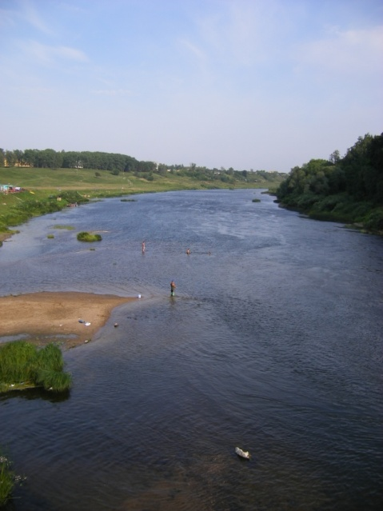

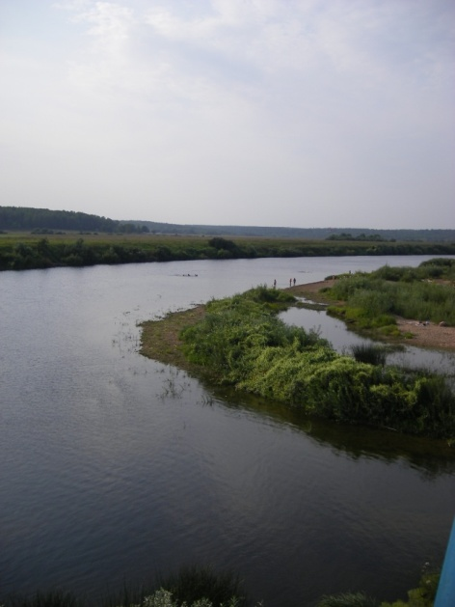

Цели и задачи урока.
- Изучить Волжскую систему. Рассмотреть хозяйственное значение реки выявить экологические проблемы.
- Продолжить формирование умений работы с картами атласа, настенной или интерактивной картой.
- Экологическое и нравственное-патриотическое воспитание. Приобщение учащихся к национальным и общеловеческим ценностям. Воспитание гордости за свою страну и народ.

Учебно-наглядный комплекс:
Интерактивная физическая карта России или настенная физическая карта России. Атлас.

Время. | Деятельность учителя. | Деятельность ученика. | Примечания.
1-2 мин. | - Организационный момент. |  | Повесить настенную карту или установить электронную карту.
 | - Актуализация знаний.
1 мин. | Вводное слово учителя: Огромные размеры нашей страны делают невозможным её глубокое изучение без подразделения на районы. На прошлом уроке мы начали изучение регионов нашей страны с Восточно-Европейской равнины, которая отличается разнообразием форм рельефа, климата, уникальность природных ландшафтов. | Слушают.
3-4 мин. | Постановка вопроса:  А в чем же заключается своеобразие Русской равнины, как территории, наиболее обжитой людьми?  Какой же вывод можно сделать из всего вами сказанного? | Фронтальная беседа. Предполагаемые ответы учащихся:  -увеличение роста и численности городов.  -строительство каналов и водохранилищ на реках.  -появление промышленных районов добычи полезных ископаемых.  -вырубка лесов под пашни и поля.  -изменение состава леса.  -распахивание степных районов.  Вывод: в результате жизнедеятельности человека, внешний облик и природные ландшафты Восточно-Европейской равнины изменились.
 | - Изучение нового материала.
1 мин. | Постановка целей:  Территория Восточно-Европейской равнины покрыта густой речной сетью. Но символом России была и остаётся Волга. Целью сегодняшнего урока, будет изучение Волжской системы, где особое внимание уделим рассмотрению хозяйственного значения и экологическим проблемам реки. | Слушают.
4-5 мин. | Постановка вопросов:  Волга играла и играет в жизни россиян большое значение. Вспомните исторические моменты, которые связаны с Волгой? | Фронтальная беседа.  Предполагаемые ответы учащихся:  -битва на Волге за Сталинград.  -песни о Степане Разине.  -картина «Бурлаки на Волге»  -голодающие Поволжья.  -восстание казаков.
10 мин. | Организует работу в тетради.  Страница 49-50 в учебнике географии 9 класс под редакцией А.И. Алексеева.  Работа с картой. Задание под буквой а), б), в). | Выполняют задание в тетради.(Рабочая тетрадь под редакцией Э.В. Ким к учебнику А.И.Алексеева)  Работают с контурными картами и атласом.  Учащиеся подписывают на контурной карте Волгу с притоками, ГЭС, водохранилища, города-миллионеры. | Написать задание на доске.
2 мин. | Постановка вопроса:  Современную Волгу во многом считают рукотворной рекой. Поставленной на службу человеку. Как вы думаете почему?  Учитель обобщает: благодаря созданию единой системе, произошла связь Северных и Южных морей России. | Фронтальная беседа.  Предполагаемые ответы учащихся:  -строительство каналов.  -строительство ГЭС  -строительство водохранилищ.
6 мин. | Организует работу в парах. Объясняет задание.  В современное время создана Единая глубоководная европейская система. Благодаря которой, наша столица связана водными путями с морями. Москва – порт пяти морей. В какие же моря можно попасть из Москвы, если путешествовать только по водным артериям Восточно-Европейской равнины? Проложите маршруты таких путешествий. | Работают в парах. Разрабатывают маршруты и показывают их на интерактивной карте при помощи электронного маркера или на настенной карте у доски. | Включить интерактивную карту.
5 мин. | Организует работу в группах. Объясняет задание.  Выявить экологические проблемы Волги, найти пути решения. | Работают в группах.  Заполняют таблицу | Раздать листы с таблицей.
  Экологические  проблемы. | Пути решения.
3 мин. | Дома вы должны были подобрать произведения, где особенно ярко переданы особенности природы средней полосы России. Прочитайте их. | Читают произведения.
2 мин. | Домашнее задание. Параграф 19. Рабочая тетрадь стр. 50-51. Сравнить две реки Волгу и Миссисипи. Сделать вывод о том, почему аналогом Волги считают в США Миссисипи. | Записывают домашнее задание. | Написать на доске Д/з.
 | - Закрепление изученного материала.
4 мин. | Постановка вопроса:  Почему говорят. Что Волга – это хлеб и нефть. Рыба и электроэнергия. Крупнейшие города и заводы, исторические памятники и уникальные ландшафты? | Фронтальная беседа и подведение итогов.

Урок – проект.
Тема: Сохраним живую ель.

Пояснительная записка:
Этот урок- проект проводится в преддверии Новогодних праздников, для учащихся 5 классов (можно и в начальной школе). Его можно проводить как внеклассное мероприятие, так и на уроке природоведения за счёт резервного времени.
Цели и задачи:
- Воспитание навыков экологической культуры, то есть понимания того, что человек – это часть природы. Воспитание доброты, ответственного отношения к природе.
- Развитие творческого мышления, умения предвидеть последствия природообразующей деятельности человека.
- Развитие исследовательских навыков, умений, принятие экологически целесообразных решений.
- Вовлечение учащихся в решение проблем окружающей среды и координация их практической деятельности в данном направлении.
Оборудование и материалы: бумажные салфетки (белые и зелёные), ветки от деревьев или проволока. Клей. Семена сосна и ели. Горшочки с землёй.

Ход урока.
- Вводное слово учителя.
Этот урок мы проводим в преддверии новогодних праздников, так как проблема вырубки лесов как, нельзя актуальна в эти дни. В предпраздничное время все спешат обзавестись ёлочкой- символом новогодних праздников. Наряжать на Новый год ёлку – это настолько прочно укоренившаяся у нас традиция, что, кажется, без колючей красавицы уже не получиться праздника. Причём многие предпочитают именно живое дерево. Ель действительно очень красива, она как будто специально предназначена для того, чтобы её украшать. Она своим видом и запахом создаёт удивительно праздничное настроение.
Традиция украшать ель пришла из Европы. Древние германцы почитали ель как священное дерево и приносили ей дары, развешивая их на пушистых лапах. Обычай украшать таким способом ёлку пережил века и распространился почти по всему миру. Традиция наряжать елку для встречи Нового года в России появилась в 1852 году, когда первая зелёная красавица зажгла свои огни в Петербурге в помещении Екатерининского вокзала. Впоследствии праздничные ёлки стали предметом роскоши и устанавливались в зажиточных семьях. И только некоторое время спустя ёлки стали обычным атрибутом российского Нового года.

Но праздник, ли это для самого дерева? Площадь лесов в мире постепенно сокращается, вырубка елей усугубляет эту проблему. Ель растёт очень долго и медленно, к десяти годам достигая высоты лишь в 1,5 метра. И очень обидно, когда ради нескольких дней веселья, хвойная красавица погибает.

- Каково же значение лесов? (Проводится беседа с учащимися.)
Выступление учащегося. (Читает стихотворение.)
Сосны, ели круглый год
Дают людям кислород.
Без них погибнут птицы, звери
И люди слягут все в постели.
Целебный воздух их с любовью
Даёт нам бодрость и здоровье.

3. Учитель: За многие годы существования традиции, уничтожено
огромное количество молодых ёлок, которые ещё даже не успели оставить после себя семян. Ведь ежегодно «под топор» шли сотни тысяч деревьев, которым для достижения нормальных размеров в природе требуется около 7-12 лет. Срубить же его – дело нескольких минут. Срубить – и после одно-двухнедельного любования душистой красавицей выбросить её на свалку… Понятно, что это огромный ущерб экологии. Как же остановить массовую гибель юных лесных красавиц? Предложите свои пути решения этой проблемы. (Проводится беседа с учащимися по данной теме).

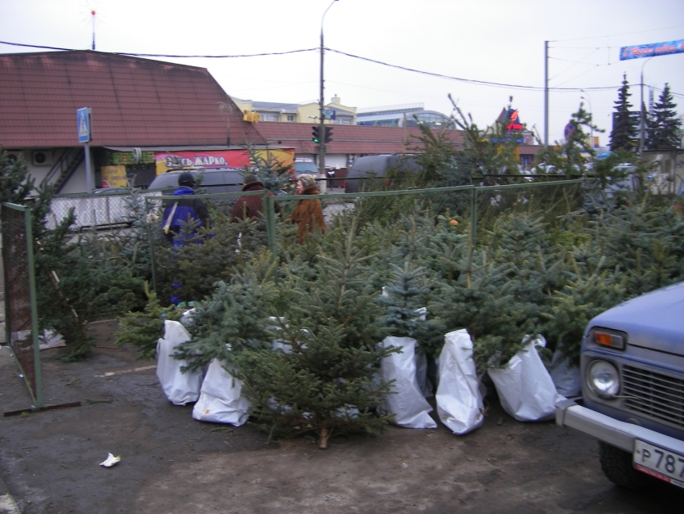

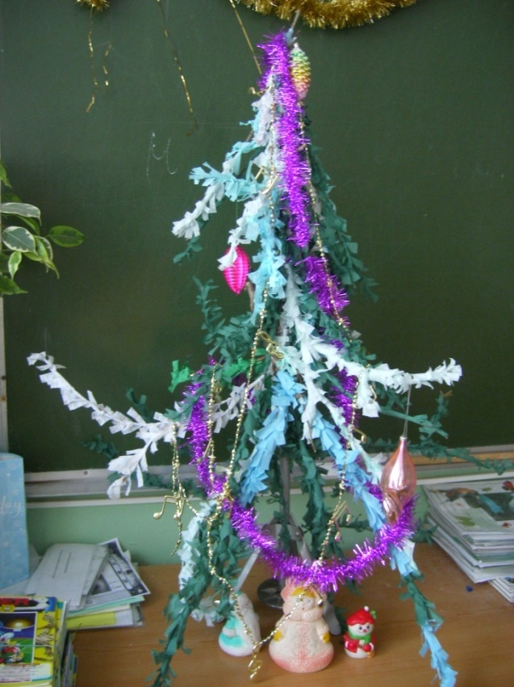
4. Работа в группах.
Учитель: я предлагаю вам сделать новогоднюю ель своими руками, при помощи веточек и бумажных салфеток. Для этого вам нужно изготовить еловые ветви. Из них можно составить новогодний букет, а можно собрать на стержень в виде ёлки. Такой елью мы украсим класс на Новый год. (Учащиеся изготавливают Новогодние букеты)

- Чтобы на школьном участке росли ели, давайте их вырастим сами.
Учащиеся сажают семена елей и сосны в горшочки с землёй.

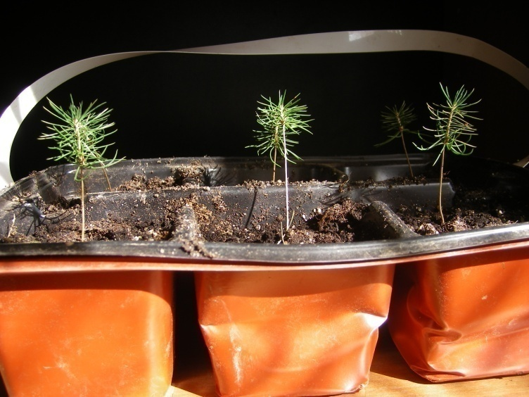

6. Учитель: Сейчас существует огромное количество организаций выступающих за защиту и охрану елей, целью которых является привлечение внимания населения к проблеме вырубки ёлок в канун Нового года. Очень важно сохранить живые деревья, которые безжалостно вырубаются перед новогодними праздниками. Давайте вы дома изготовите листовки под девизом «Сохраним живую ель!», которые потом мы развесим в школе, в микрорайоне, на досках объявлений.

Разработка урока по географии.
Тема: «Поволжье».
9 класс.
Цели урока:
- Изучить состав Поволжья. Выявить особенности ЭГП. Изучить природные условия и ресурсы.
- Совершенствовать навыки работы с картами. Учиться находить необходимую информацию по тексту учебника. Уметь формулировать выводы.
- Воспитание чувства гордости за свою страну. Формирование экологической культуры.
Учебно-наглядно комплект: презентация к уроку,
компьютер, экран, проектор, карта «Поволжья», атласы.

Время. | Деятельность учителя. | Деятельность учащихся. | № слайда
1-2 мин. | - Организационный момент.
 | - Изучение нового материала. |  | №1
2 мин. | Постановка целей и задач урока. | Слушают. | №2
6 мин. | Изучить состав Поволжья. | Выполняют задание в рабочей тетради под редакцией Э.В.Ким к учебнику А.И.Алексеева.  Наносят на карту субъекты РФ, входящие в состав Поволжья. | №3
3 мин. | Фронтальный опрос. В чём особенности ЭГП Поволжья? | Отвечают на вопрос. Формулируют выводы. | №4
4-5 мин. | Рассказ учителя. Рельеф Поволжья.(сопровождается показом слайдов) | Слушают. Смотрят иллюстрации и фильм. | №5-14
10 мин. | Современные ландшафты Поволжья. | Читают текст учебника.(Учебник под редакцией А.И.Алексеева)  Заполняют таблицу.  Отвечают по природным зонам. Делают выводы.  - Смешанные и широколиственные леса.  - Степи и лесостепи.  - Полупустыни и пустыни.  Проверяют заполнение таблицы. | №15  №16  №17  №18  №19  №20
12-15 мин. | Организует работу в группах. Природные ресурсы Поволжья.  Что можно сказать об обеспеченности ресурсами Поволжья? | Работают в группах. Каждая группа даёт характеристику определённому виду ресурсов.  - Земельные.  - Водные и гидроэнергетические  - Лесные.  - Рекреационные.  - Рыбные.  - Минеральные.  Делают выводы. Заполняют таблицу. | №21
1-2мин | - Подведение итогов. | Зачитывают вывод по учебнику.
1 мин. | - Домашнее задание. | Записывают. | №22

Рассказ учителя: « Рельеф Поволжья».
Рельеф Поволжья в целом равнинный. С общим падением высот с севера на юг к каспийскому морю. Через весь Поволжский район протекает Волга (слайд №5). Правобережье занято Приволжской возвышенностью. Поэтому правый берег реки высокий (слайд №6). Великая русская река(слайд №7). «волга Матушка» - говорят о ней в народе. (слайд №8). Максимальную высоту 370 метров Приволжская возвышенность достигает в жигулёвских горах. (слайд №9). Расположенных в Самарской луке, напротив города Самара. Очень хорошо видны известковые пласты, из которых сложены горы (слайд №11). Здесь находится Жигулёвский заповедник и национальный парк Самарская Лука. В Поволжье можно выделить ещё две небольшие возвышенности: Общий Сырт и Ергени. Левый берег Волги низинный. (слайд №12). При впадении Волги в Каспийское море, Волга разветвляется на множество рукавов. Образуя дельту. Это настоящий оазис, среди полупустынь. (слайд №13). В дельте Волги находится Астраханский заповедник. (Фильм. Слайд №14)

Экологическая викторина:
«День птиц».
(викторина проводится межу командами 5-х классов).

Ведущий: Ребята! Сегодня мы приглашаем вас в гости к птицам. Внимательно прислушайтесь и попытайтесь определить голоса птиц, которых вы сейчас услышите.(Звучит запись голосов птиц). По количеству правильных ответов распределяется очерёдность выступающих команд.

1 тур. Домашнее задание.
Каждая команда должна сделать эмблему, символом которой является птица (птица выбирается по желанию участников команды). Объяснить причину выбора этой птицы и рассказать о ней. (Максимальное количество баллов 10)

2 тур. Разминка.
Отгадайте, о какой птице идёт речь.
1.Какая самая большая птица в мире? (Африканский страус)
2. У каких птиц крылья покрыты не перьями, а чешуёй? (пингвин)
3.Какая лесная птица весной резко меняет цвет своего оперения?( белая куропатка).
4. Какие птицы ночуют, зарывшись в снег? (тетерев, куропатка, ястреб)
5. Какая самая маленькая птица в мире? (колибри)
6. Назовите птицу, которая имеет одноимённое название с фруктом. (киви)
7. Какие птицы прилетают позже всех и раньше всех улетают? (ласточки)
8. У каких птиц птенцы появляются в феврале? (клёст)
9. Какие птицы не умеют летать? (пингвины, страусы)
10. Какие птицы являются вестниками весны? (грачи, скворцы)
11. Птица с хохолком на голове.( свиристель)
12. Птица – вестник зимы. (снегирь)
13. Какие птицы не садятся ни на землю, ни на деревья, хотя и летают.(стрижи)
14. Какая птица выкармливает своих птенцов рыбой и из рыбных косточек делает гнездо? (зимородок)
15. Какая певчая птица в поисках корма может нырять и бегать под водой? (оляпка)
(За каждый правильный ответ команда получает по 1 баллу)

3 тур. Народные приметы.
Отгадайте, о какой птице, говорится в народной примете.(Капитан команды вытаскивает конверт с заданием. На обсуждение даётся 30 секунд).
- Какие птицы кричат зимой к метели? (вороны)
- Какие птицы зимой к морозу летают и кружатся стаями? (вороны)
- Какие птицы зимой купаются в снегу к оттепели и метели? (гуси, утки)
- Какие птицы стоят на одной ноге к стуже? (куры)
- Какие птицы дружно поют к оттепели? (воробьи)
- Какие птицы с утра пищат к морозам? (синички)
- Какие птицы летают низко к дождю? (ласточки)
(За каждый правильный ответ 2 балла)

4 тур. Конкурс капитанов. «Третий лишний».
Даётся ряд птиц, сгруппированных по определённому признаку. Но одна птица в каждом ряду не имеет этого признака и поэтому является лишней. Определите, кто лишний в каждом ряду и постарайтесь объяснить свой ответ. (За каждый правильный ответ команда получает максимум 3 балла)
- Сова, кречет, коршун.
- Филин, цапля, бородач.
- Глухарь, тетерев, скворец.

5 тур. Конкурс болельщиков.
Назовите песни и стихотворения, где встречаются названия птиц. (За каждый правильный ответ команда получает 1 бал)

Подведение итогов. Жюри подводит итоги, определяет победителей.

Если викторина проводится в преддверии праздника «Всемирный день птиц» (1 апреля), то хорошим завершением этого мероприятия будет развешивание на пришкольном участке скворечников, если игра проходит осенью или зимой, можно развесить кормушки.

